**单主机压力测试结果：**

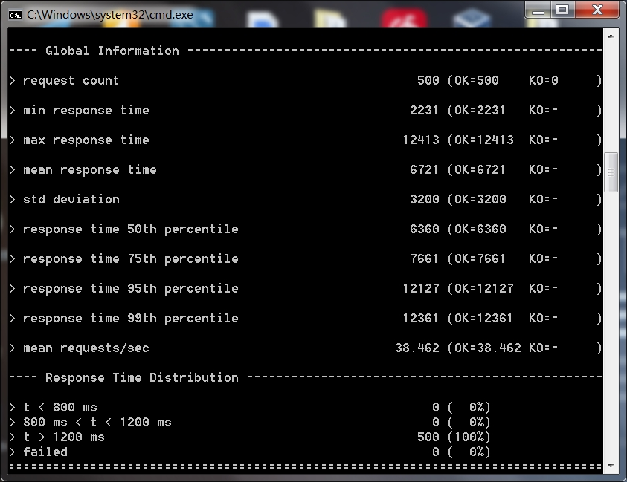

一共是500个请求，最小响应时间是2231ms，最大响应时间是12413ms，平均响应时间是6712ms，平均每秒处理38.462个请求，500个请求全部返回成功。

**双主机主机压力测试结果：**

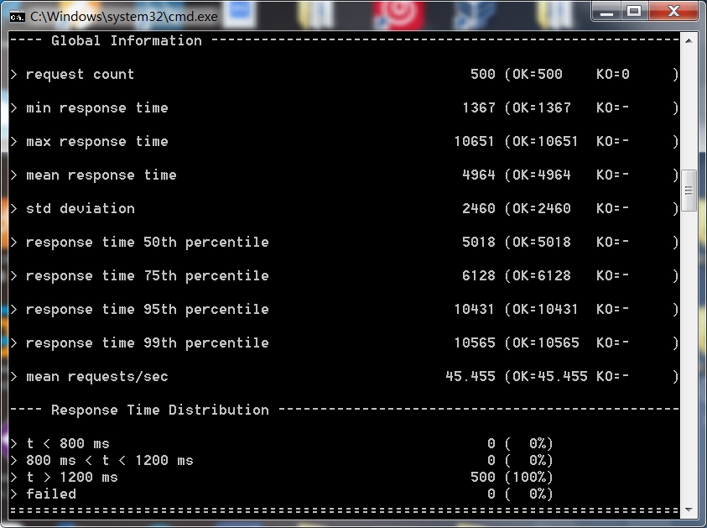

同样是500个请求，最小响应时间是1367ms，最大响应时间是10651ms，平均响应时间是4964ms，平均每秒处理45.455个请求，500个请求全部返回成功。

两个主机各自被分配0.5个cpu，使用haproxy进行负载均衡。